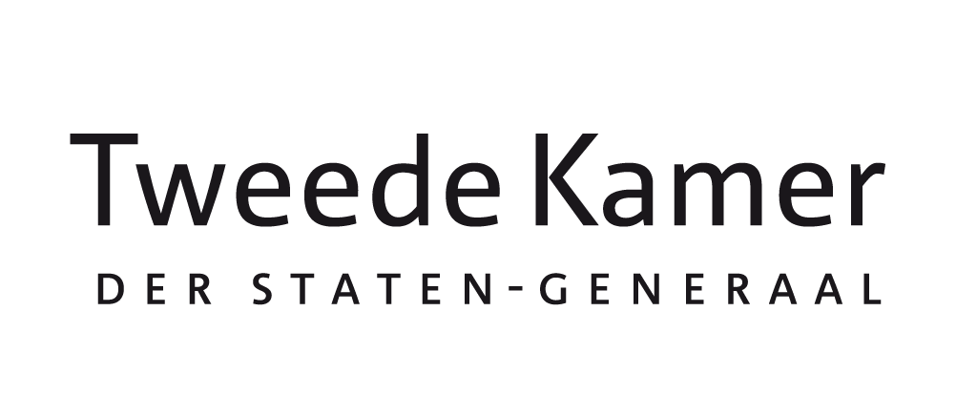
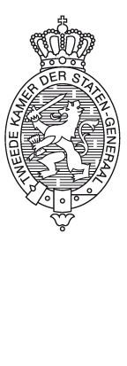
Aanleiding
Voorstellen van de delegatie werkbezoek aankomende VN-klimaatconferentie (COP29)
aan Leden en plv. leden van de vaste commissie voor EZK
van Suzanne Kröger (GL-PvdA), Wytske Postma (NSC) en Henk Vermeer (BBB)
datum 27 juni 2024
onderwerp Voorstel om technische briefing te organiseren en Kamerbrief te vragen over Nederlandse inzet COP29
te betrekken bij Procedurevergadering EZK d.d. 2 juli 2024

- Een delegatie van de vaste commissie voor Economische Zaken en Klimaat zal eind november 2024 een werkbezoek afleggen aan de aankomende VN-klimaatconferentie COP29 in Baku (Azerbeidzjan).
- In aanloop naar de jaarlijkse VN-klimaatconferentie wordt doorgaans door het ministerie van EZK een (besloten) technische briefing verzorgd over de verwachtingen m.b.t. de aankomende COP.
- Tevens stuurt het kabinet een brief aan de Kamer over de inzet voor de COP.

Beslispunten
- Instemmen met het organiseren van een (besloten) technische briefing over de agenda en (verwachte) Nederlandse inzet voor COP29.
- De minister van Klimaat en Groene Groei verzoeken om de Kamer uiterlijk in de eerste helft van september 2024 per brief te informeren over de Nederlandse inzet voor COP29.

Toelichting
- Van maandag 11 tot en met vrijdag 22 november 2024 vindt in Baku (Azerbeidzjan) de 29e Conference of the Parties (COP29) van het UNFCCC (United Nations Framework Convention on Climate Change) plaats.
- Tijdens de procedurevergadering EZK van 23 april jl. is besloten om een werkbezoek te organiseren aan de aankomende VN-klimaatconferentie (COP29).
- Tijdens de procedurevergadering EZK van 21 mei jl. is besloten een delegatie samen te stellen bestaande uit de leden Kröger (GroenLinks-PvdA), Postma (NSC) en Vermeer (BBB).
- Op 14 oktober 2024 vindt in Luxemburg de EU Milieuraad plaats en wordt naar verwachting de EU-positie voor COP29 vastgesteld.
- Medio oktober 2024 zal naar verwachting ook een brief over de Nederlandse inzet voor de aankomende COP naar de Kamer worden gezonden.
- Indien de voorgenomen inzet van Nederland voor de aankomende COP begin september met de Kamer wordt gedeeld, zou een debat hierover desgewenst nog voor het vaststellen van de EU-positie voor COP29 kunnen plaatsvinden.

